呼图壁县第一中学2016-2017学年第二学期高二年级
期末地理模块测试卷
出卷人： 高叶华 审卷人：刘雷
一、选择题：（本题共25小题，每小题2分）
1、全球陆地分为七个大洲，其中（ ）
A、跨纬度最广的是大洋洲 B、跨东、西半球的是南美洲
C、跨南、北半球的是北美洲 D、跨经度最广的是南极洲
2、世界四大人口稠密区中，平均人口密度最高的是（ ）
A、欧洲 B、南亚 C、亚洲东部 D、北美洲东部
3、以乌拉尔山一乌拉尔河一里海一大高加索山一黑海一土耳其海峡为界划分的两洲是（ ）
A、亚洲、非洲 B、南美洲、北美洲 C、亚洲、欧洲 D、亚洲、北美洲
4、亚洲众多的河流呈放射状流向周边海洋，其影响因素是 （ ）
A、亚洲气候 B、亚洲的民族 C、亚洲人口 D、亚洲地势
5、日本多火山地震主要是由于该国位于哪两个板块的交界处 （ ）
A、太平洋板块和印度洋板块 B、亚欧板块和美洲板块
C、美洲板块和太平洋板块 D、亚欧板块和太平洋板块
6、关于日本的叙述，不正确的是 （ ）
A、森林覆盖面积大 B、多火山、地震
C、矿产资源丰富 D、人口稠密
7、下列有关日本河流的水文特征的叙述不正确的是：
A、含沙量大 B 、流程短 C 、水能丰富 D、 流速急
8、沟通印度洋和太平洋、被日本誉为“海上生命线”的水道是 （ ）
A、马六甲海峡 B、直布罗陀海峡 C、巴拿马运河 D、英吉利海峡
9、西亚巨大的石油带的中心是 （ ）
A、地中海沿岸 B、红海 C、波斯湾 D、里海
读东南亚地图，回答10～12题。
10、北回归线穿过的东南亚国家是（ ）
A、越南 B、缅甸 C、老挝 D、柬埔寨
11、东南亚最著名的矿产是（ ）
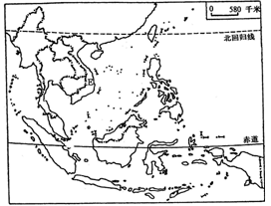
A、天然橡胶和油棕 B、煤矿和铜矿 C、锡和石油 D、锡和金矿
12、关于东南亚气候的叙述，正确的是（ ）
①马来群岛是热带季风气候，终年高温多雨
②中南半岛上一年分为旱季和雨季，属热带季风气候
③菲律宾群岛北部冬季吹东北风，夏季吹西南风
④东南亚各地降水量差别很大，沿海多雨，内陆少雨
A、①② B、③④ C、②③ D、①④
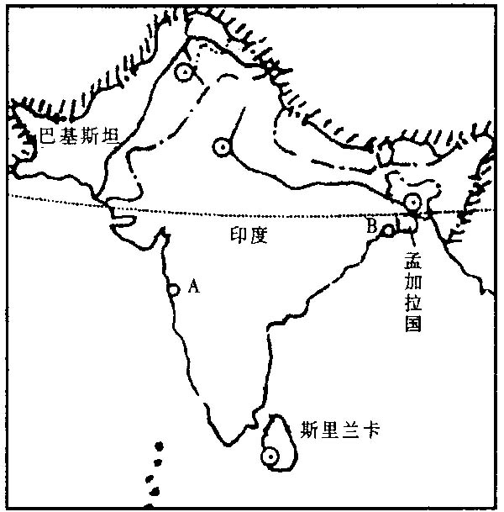
13、关于A、B两城市的说法，正确的是（ ）
A、B城是印度人口最多的城市
B、A城是印度麻纺织工业中心和重要港口
C、B城是印度最大海港和棉纺织工业中心
D、A城为加尔各答，B城为孟买
14、关于印度农作物分布的叙述，错误的是（ ）
A、黄麻分布在恒河中上游
B、棉花分布在德干高原西北部
C、水稻分布在东北部和半岛东西两侧的沿海地
D、茶叶分布在东北部
15、下列关于印度的叙述不正确的是: （ ）
A、该国冬季盛行东北风
B、该国的高新技术产业主要分布在南部地区
C、该国的人口增长模式为过渡型
D、该国中西部的德干高原是茶叶的主要种植区
16、我国哪个省的气候与印度的主导气候一致: （ ）
A、山东省 B、海南省 C、浙江省 D、青海省
17、中国春节时，印度（ ）
A、盛行西南季风 B、盛行西北季风 C、是旱季 D、是雨季
18、关于南亚地形的叙述，错误的是（ ）
A、北部为高耸的喜马拉雅山脉 B、中部为印度河和恒河平原
C、南部为德于高原 D、德干高原东高西低
19、关于中亚的经济，说法正确的是：（ ）
A、种植业为主，盛产小麦 B、矿产丰富，采矿业占重要地位
C、草地森林广阔，畜牧业发达 D、盛产棉花、黄麻，纺织业发达
读下图，中哈输油管线（哈萨克斯坦阿塔苏——中国新疆阿拉山口输油管线）已于2004年9月28日动工铺设，管线全长1000千米。结合所学知识回答20～22题。
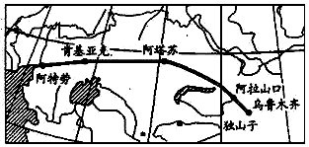
20、哈萨克斯坦石油最丰富的地区是（ ）
A、里海沿岸 B、巴尔喀什湖附近
C、额尔齐斯河沿岸
D、北部丘陵
21、中哈输油管线经过地区的主要生态问题是（ ）
A、水土流失 B、土壤次生盐渍化
C、土地荒漠化 D、气候变暖
22、目前，我国进口的石油基本来自中东。为了建立多元化的石油进口渠道，从位置方面考虑除了中东外， 较为理想的进口石油的地区是（ ）
①加勒比海地区 ②北非 ③东南亚 ④中亚 ⑤俄罗斯
A、①②③ B、③④⑤ C、②③ D、①③⑤
读下表所示气候资料，回答23～25题。
月份 | 1 | 2 | 3 | 4 | 5 | 6
气温/℃ | 20．1 | 23．0 | 27．6 | 30．2 | 30．7 | 30．3
降水/mm | 11 | 30 | 35 | 60 | 142 | 288
月份 | 7 | 8 | 9 | 10 | 11 | 12
气温/℃ | 29．2 | 29．1 | 29．1 | 28．2 | 24．9 | 20．8
降水/mm | 411 | 349 | 288 | 143 | 26 | 17
23、该气候资料所属气候类型是（ ）
A、亚热带季风气候 B、热带季风气候
C、热带沙漠气候 D、热带雨林气候
24、该地月均温最高出现在5月而不是7月的原因是（ ）
①地处低纬度，5月太阳高度角已经很大
②5月降水量还不太大，大气对太阳辐射的削弱作用还不强
③受西南来的暖湿气流的影响强烈 ④受地形的影响
A、①② B、②③ C、③④ D、①④
25、该地在11月至次年4月降水量少的原因是（ ）
A、盛行西风控制 B、东南信风控制
C、东北信风控制 D、赤道低气压控制
二、综合题：（本题共4小题，无特殊说明时每空1分。）
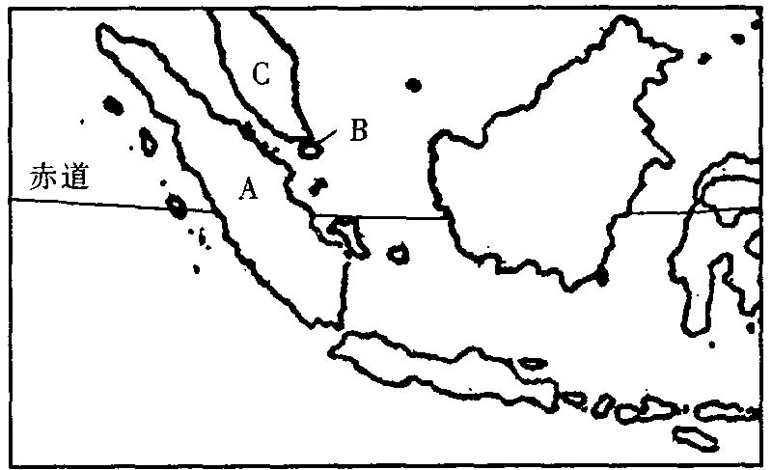
26、回答下列问题：（12分）
（1）A岛的气候类型属于 ，这里经常受 气压带控制，终年高温多雨。
（2）1997年，因厄尔尼诺现象的影响，A岛出现持续干旱，发生森林大火。七、八月，南半球的 风越过A岛，随后受 力的影响，偏转成 风，使该岛大火的烟雾严重污染了B、C两地。
（3）B地是 （国家），其附近有 海峡，该国支柱产业有石油化工、造船、 和 。
（4）A国有“天然地质灾害的超市”之称，原因是什么？（3分）
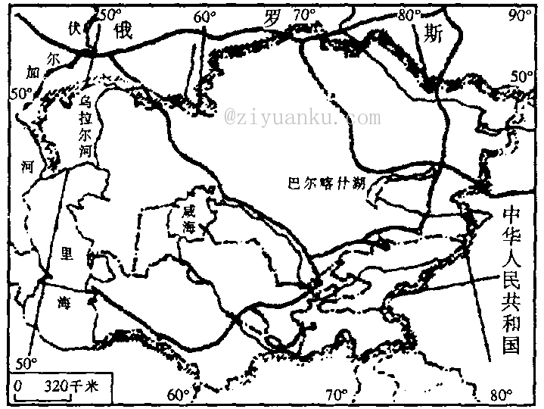
27、读“中亚”图，回答下列问题：（11分）

（1） 中亚地区深居亚洲内陆，属 气候；植被以 和 为主。
（2）中亚是世界上仅次于 （国家）和美国的第三大产棉基地。 （国）因盛产棉花而被称为“白金之国”。
（3）世界上最大的内陆国是 。
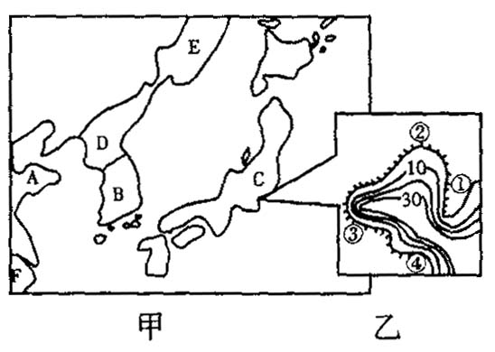
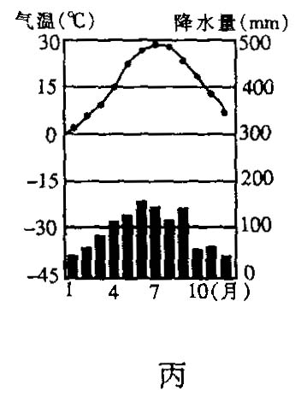
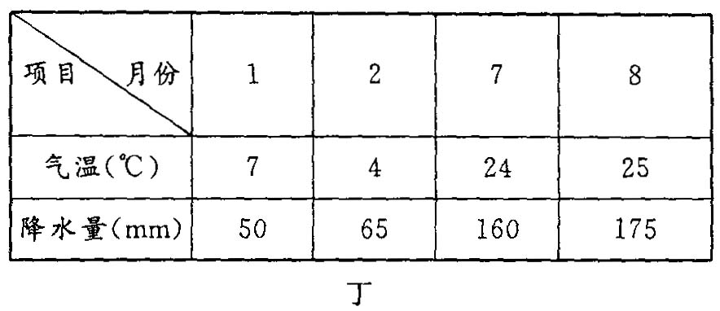
（4）我国新疆境内的铁路，在阿拉山口与 （国）的铁路接轨。从 洋沿岸经中亚与 洋之间架起一座由铁路构成的“陆桥”，它东起我国的 ，西至荷兰的 。
28、根据图表资料，回答下列问题：（10分）
（1）2002年世界杯中巴足球赛于6月8日20时30分在韩国西归浦（东九区）开赛。巴西（西三区）球迷应在当地 （时间）打开电视机准时观看。
（2）图乙中所示区域内，最适合停靠巨型货船的是①②③④中的 处，其理由是
(2分)。
（3）图甲中A、B、C、D、E、F各地，与丙、丁图表资料示意的气候类型及气候特点较吻合的有 。
（4）图甲中B、C、F字母所在的三个国家，第二次世界大战后劳动密集型工业发展的先后顺序是 。劳动密集型工业区位选择的这种变化，对字母所在国家的经济产生哪些有利的影响？（4分）

29、读下图,回答下列问题：（17分）

A

④

（1）图中的①是 海，③是 运河，④是 半岛，该半岛的气候特征是 ，因此影响该地区农业生产的制约性因素是 ，图中伊兹密尔的气候类型是 气候，当伊兹密尔处在雨季时，太阳直射在 半球（南或北），此时浙江省正处于 季（雨或干）。
（2）图中A地附近蕴藏着丰富的 资源，这种资源主要出口到 、 、日本等地，主要的运输方式为 。
（3）图中②是 （湖泊名称），目前这个湖泊正在快速地萎缩和咸化，请分析其出现这种现象的原因 。（4分）
高二期末地理答案
一、单选题
1 | 2 | 3 | 4 | 5 | 6 | 7 | 8 | 9 | 10
D | B | C | D | D | C | A | A | C | B
11 | 12 | 13 | 14 | 15 | 16 | 17 | 18 | 19 | 20
C | C | A | A | D | B | C | D | B | A
21 | 22 | 23 | 24 | 25
C | B | B | A | C
二、综合题：
26、（1）热带雨林气候 赤道低 对流雨
（2）东南信 地转偏向 西南
（3）新加坡 马六甲 电子工业 旅游业
（4）A国是印度尼西亚，地处亚欧板块、太平洋板块和印度洋三大板块交汇点，地震、火山灾害频繁。由于地震多发，所以地表破碎，多暴雨易引发滑坡、泥石流等灾害。(3分)
27、（1）温带大陆性 温带草原 温带荒漠
（2）中国 乌兹别克斯坦
（3）哈萨克斯坦
（4）哈萨克斯坦 太平 大西 连云港 鹿特丹港
28、（1）6月8日8时30分
（2）③ ③处为港湾，风浪小、水深
（3）BCF
（4）CBF ①利用劳动力资源丰富的优势，发展出口加工工业，促进经济发展；②便于引进外资，引进先进的技术、设备及管理经验，提高竞争能力
29、
（1）①地中海③苏伊士运河④阿拉伯半岛；全年（终年）炎热干燥；水源。
（2）石油；西欧、美国；海运。
（3）咸海；自然原因——气候干旱，蒸发旺盛；社会原因---大量引阿姆河锡尔河的河水灌溉，使得注入咸海的水量锐减

